# Расчеты с использованием пропорции в медицине

**ФИО преподавателя:**

**Специальность**: Сестринское дело

**Учебная дисциплина:** ЕН.01. «МАТЕМАТИКА»

**Междисциплинарные связи:** ОП.07.Фармакология

**Формируемые компетенции:**

**Общие компетенции:** ОК 1-4, 8-9

**Профессиональные компетенции:** ПК 1.3., 2.1-2.2., 2.4.

**Требования к результатам освоения дисциплины:**

**Уметь:** решать задачи в области профессиональной деятельности

**Знать:** основные методы математические методы решения прикладных задач в области профессиональной деятельности

**Уровень освоения:**  репродуктивный (выполнение деятельности по образцу)

**Тема учебного занятия:** пропорции в медицине

**Тип учебного занятия:** учебное занятие по изучению и первичному закреплению нового материала

**Формы и методы обучения**

**Образовательные технологии:** Технология критического мышления

**Цели учебного занятия:**

*Обучающая***:** Научить решать задачи в области профессиональной деятельности методом пропорции

*Развивающая:*

- развивать логическое и клиническое мышление;

- способствовать развитию творческих способностей;

- сформировать умения делать умозаключения на основе проанализированных данных, пользоваться методом аналогий

*Воспитательная:*

- способствовать формированию понятия о долге и ответственности медработника;

- способствовать формированию у студентов личной убежденности в приносимой пользе;

- воспитывать ответственный подход к учебному процессу;

- формировать умение дорожить интересами других людей.

**Требования к результатам освоения темы учебного занятия:**

Уметь:

- составлять и решать пропорции;

- производить расчеты из одних единиц измерения в другие;

- решать задачи в области профессиональной деятельности методом пропорции;

Знать:

- понятие пропорция;

- знать формулу расчета разовой дозы препарата.

**Основные показатели результативности изучения темы учебного занятия**: выполнение расчетных задач.

Формы и методы контроля и оценки результатов обучения темы учебного занятия:устный опрос, решение расчетных задач

**Организация образовательного пространства учебного занятия:**

**Матриально-техническое обеспечение: учебная доска, проектор.**

**Основная литература:** Гилярова М.Г. Математика для медицинских колледжей. – Ростов н/Д: Феникс, 2014.

**Дополнительная литература**:

**Форма работы на занятии**: групповая.

**Планируемые образовательные результаты:**

**Планируемые результаты:**

**Предметные**: умеет составлять пропорции и решать задачи в области профессиональной деятельности методом пропорции.

**Метапредметные:**

- Умеет применить лекарственные средства по назначению врача**;**

- Умеет давать рекомендации пациенту по применению различных лекарственных средств.

**Личностные:**

- Умеет анализировать, обобщать и доказывать  изучаемые факты, выделять и сравнивать существенные признаки объектов, строить рассуждение, излагать полученную информацию в письменной форме;

- Уметь  организовать учебное взаимодействие в группе и обменяться знаниями  между членами группы;

**-** Уметь самостоятельно определять цели обучения, осуществлять самоконтроль и оценивать достигнутый результат.

**Технологическая карта урока**

|  |  |  |
| --- | --- | --- |
| **Задания** | **Деятельность преподавателя** | **Деятельность студента** |
| **I Стадия «ВЫЗОВ» (10 мин.)**  **Актуализация знаний и целеполагание** | | |
| ***Задание1****:*  Мама к ребенку с температурой вызвала врача. Врач назначил парацетомол – 300 мг на прием. В домашней аптечке оказались таблетки с формой выпуска 10 таблеток по 0,2 г активного вещества. Сколько таблеток необходимо дать ребенку. | Вы студенты медицинского колледжа, будущие медицинские работники. Предлагаю решить задачу из жизни*. (Задание 1), (Слайд 1)*  Что мы знаем по этой теме?  Каких знаний нам не хватает для решения этой задачи?  Что мы применяем при решении этих задач?  Проецирует информацию на слайдах.  Показывает препараты с разной формой выпуска.  Наталкивает студентов на различные единицы измерения препаратов. (слайд 2, слайд 3).  Составляет пучок кластеров из ответов студентов на доске.  Обобщает ответы.  Все эти задачи объединяет решение их методом пропорции. (Слайд 4)  Тема занятия: Пропорции в медицине. (Слайд 5) | Отвечают на вопросы. Пытаются решить задачу известными способами.  Предполагаемые ответы студентов: - метрическая шкала (метрическая система единиц), - пропорция, - расчет разовой дозы препарата, - составление пропорции, - решение пропорции.  Запись темы урока в тетрадь.  Учащиеся ставят цель урока.  Запись в тетради: кластеров. |
| **II.   Стадия «ОСМЫСЛЕНИЕ НОВОГО МАТЕРИАЛА»  25 мин.** | | |
| Задания для каждой группы:  Дать определение пропорции.  Дать основное свойство пропорции.  Решить задания:  - Найти неизвестный член пропорции.  - Решите пропорцию.  Знакомство с метрической шкалой.  - Составить пропорцию по метрической шкале.  - Перевести числа из одних единиц измерения в другие.  Рассчитать разовую дозу препарата в соответствии с назначением врача. | Демонстрирует задания  (Слайд 6, слайд 7, слайд 8)  Организация работы в группах.  Разбивает класс на 2 групп, для каждой группы свое задание.  Во время работы групп преподаватель консультирует студентов, отвечает на вопросы, которые возникают у них:  - Что мы знаем о пропорциях?  - Основное свойство пропорции?  - Как найти неизвестный член пропорции?  - Как решить пропорцию.  Оглашает ответы. (Слайд10)  Предлагает решить задания по колонкам (слайд 11)  - Комментирует ответы студентов. (слайд 12)  Как решать пропорции мы вспомнили. Сейчас перейдем к следующему этапу (Метрическая шкала) (Слайд 13)  Дает новый материал: метрическую шкалу (Слайд 14)  Демонстрирует примеры расчета по метрической шкале (Слайд 17)  Формулирует формулу для расчета разовой дозы препарата. (Слайд 18, Слайд 19)  Предлагает решить задачу на расчет разовой дозы препарата | На 1 этапе самостоятельно записывают ответы в тетради.  выполняют расчетные задания  По ходу выполнения делают отметки карандашом. (***Приём «ИНСЕРТ»).***  На 2 этапе студенты объединяются в 2 группы, анализируют решения вместе и выбирают студента, который будет представлять решение задач.  Осуществляют самоконтроль  Знакомятся с метрической шкалой.  Составляют пропорции. Решают примеры по метрической шкале. Переводят числа из одних единиц измерения в другие.  Записывают формулу  Рассчитывают разовую дозу препарата в соответствии с назначением врача.  Производят корректировку решениям задач. |
|  |  |  |
| **III Стадия «РЕФЛЕКСИЯ» 10 мин.**  **Подведение итогов урока** | | |
| ***Задание 5.***  Возвращаемся к исходной задаче:  Мама к ребенку с температурой вызвала врача. Врач назначил парацетомол – 300 мг на прием. В домашней аптечке оказались таблетки с формой выпуска 10 таблеток по 0,2 г активного вещества. Сколько таблеток необходимо дать ребенку. | (Слайд 21)  Зачитывает задачу. (Слайд 23)  Предлагает студентам самостоятельно решить задачу.  Направляет студентов в ходе решения задачи.  Оценивает деятельность студентов.  Дает правильное решение задаче.  Подводит итоги | Студенты индивидуально в тетрадях решают задачу и выполняют самопроверку по эталону на доске  и оценивают свою работу на уроке. |

**Ход урока**

**I Стадия «ВЫЗОВ»**

Вы студенты медицинского колледжа, будущие медицинские работники. Предлагаю решить задачу из жизни: Мама к ребенку с температурой вызвала врача. Врач назначил парацетомол – 300 мг на прием. В домашней аптечке оказались таблетки с формой выпуска 10 таблеток по 0,2 г активного вещества. Сколько таблеток необходимо дать ребенку.

**Слайд 1**

**Ситуационная задача:**

Мама к ребенку с температурой вызвала врача. Врач назначил парацетомол – 300 мг на прием. В домашней аптечке оказались таблетки с формой выпуска 10 таблеток по 0,2 г активного вещества. Сколько таблеток необходимо дать ребенку.

Демонстрация препаратов, имеющих разную форму выпуска.

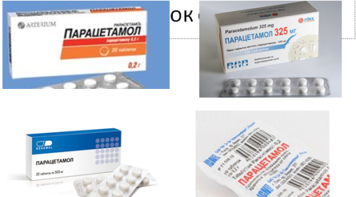**Слайд 2**

**Слайд 3**

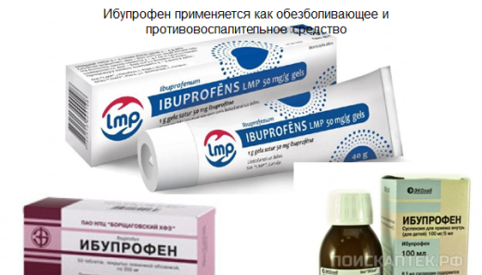

**В процессе реализации фазы вызова:**Прием развития критического мышления

|  |  |  |
| --- | --- | --- |
| **Название** | **Характеристика** | **Применение** |
| Составление кластера (пучок, созвездие), т.е. схемы | В центре доски записывается ключевое слово, от него рисуются стрелки-лучи в разные стороны к другим понятиям, связанным с ключевым словом; от них тоже расходятся лучи и т.д. В процессе уточнения информации кластер видоизменяется. | «вызов»,  «Осмысление» |

**Слайд 4**

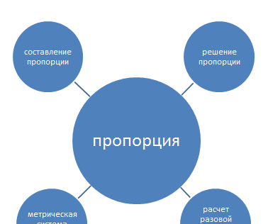

**Все эти задачи решаются методом пропорции.**

**Слайд 5:**

**II.   Стадия «ОСМЫСЛЕНИЕ НОВОГО МАТЕРИАЛА»**

Важным моментом является получение новой информации по теме.

Прием развития критического мышления:

|  |  |  |
| --- | --- | --- |
| **Название** | **Характеристика** | **Применение** |
| Пометки на полях (инсерт) | Студенты выполняют задания, делая пометки:  «v» -известная информация;  «+» - новая информация;  «?» - непонятная информация;  «  » - информация, идущая вразрез с имеющимися представлениями и знаниями.  После работы с текстом – обсуждение с обязательным обращением к исходному тексту, цитированием. | «осмысление», |

**Слайд 6:**

Дать определение пропорции.

Дать основное свойство пропорции.

- Найти неизвестный член пропорции.

**Слайд 7:**

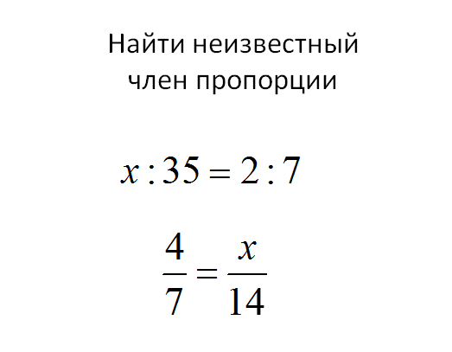

**Слайд 8:**

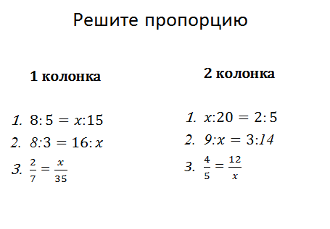

**Слайд 10:**

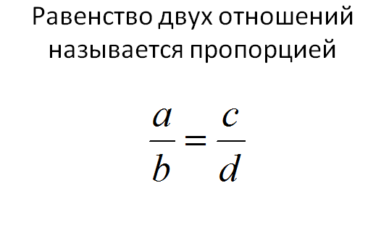

**Слайд 11**

**Решите пропорцию:**

Решите пропорцию:

2 колонка

$x$

1. ***9: $x=3:$ 14***
2. $\frac{4}{5}$***= $\frac{12}{x}$***

**1 колонка**

$8:5=x15$

1. ***8: $3=16:x$***
2. $\frac{2}{7}$***= $\frac{x}{35}$***

**Слайд 12:**

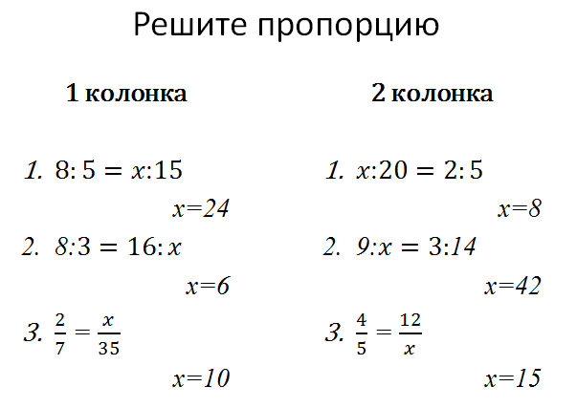

**Слайд 13**

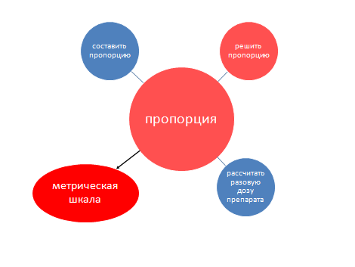

**В медицине используются 3 основные метрические единицы:**

**Грамм (г) – мера массы,**

**Метр (м) – мера длины,**

**Литр (л) – мера объема.**

**Слайд 14:**

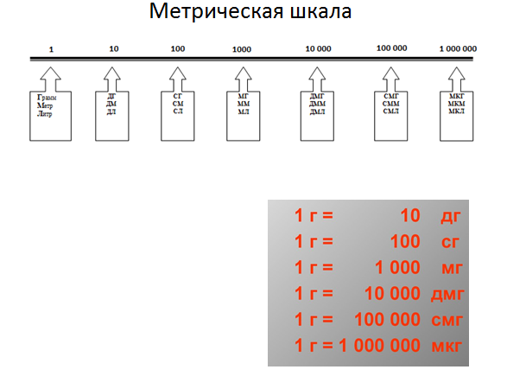

**Слайд 16:**

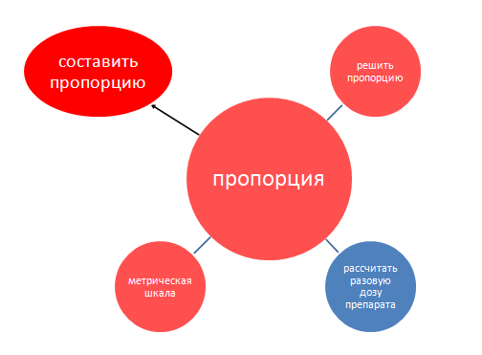

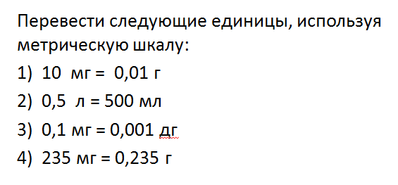**Слайд 17:**

**Слайд 18**



**Слайд 19:**



**Слайд 20**

**Слайд 21**



**II Стадия «РЕФЛЕКСИЯ»**

**Решить поставленные ранее задачи (пробовать самостоятельно решить).**

**слайд 23**



Мы показали, что тема пропорция встречается не только в математике, но и в жизни и в дальнейшей вашей профессиональной деятельности.

**Дополнительные материалы**

**1 колонка**

**Задание 1.** Перевести следующие единицы, используя метрическую шкалу:

А) 15 дм =? см

Б) 25 см =? м

В) 750 мл =? л

Г) 25 г =? мг

**Задание 2.** Таблетка содержит 0,5 г. Назначение врача-0,25 г. Сколько таблеток необходимо дать пациенту?

**Задание 3.** Выполнить расчёт по заданным параметрам. Определить общее количество раствора, необходимое для приема на 4 дня, при условии назначения по 1 столовой ложке 3 раза в день. Объем столовой ложки 15 мл.

**2 колонка**

**Задание 1.** Перевести следующие единицы, используя метрическую шкалу:

А) 35 см =? м

Б) 15 дм =? см

В) 550 мл =? л

Г) 40 г =? мг

**Задание 2.** Таблетка содержит 0,5 г. Назначение врача-0,75 г. Сколько таблеток необходимо дать пациенту?

**Задание 3.** Определить общее количеств раствора, необходимое для приема на 6 дней при условии назначения по 1 чайной ложке 5 раза в день. Объем чайной ложки 5 мл.